

SPRINT2 ASIST

**Grupo 46**

José Mota (1161263)

Pedro Real (1170689)

João Flores (1171409)

Patrick Timas (1171352)

Dezembro, 2019

**Casos de uso**

|  |  |
| --- | --- |
|  | Casos de uso |
| 1 | Como administrador da infraestrutura quero que seja criada uma SAN iSCSI nos servidores Linux e Windows disponíveis para qualquer utilizador autenticado |
| 2 | Como administrador da infraestrutura quero que a SAN anterior esteja disponível sem necessidade de intervenção humana após um reboot de qualquer dos servidores |
| 3 | Como administrador do servidor Linux quero que semanalmente seja verificado se todos os utilizadores registados em **/etc/passwd** possuem uma entrada no **/etc/shadow**, se o grupo primário existe, se a homedir existe e pertence ao dono e grupo correto. Qualquer inconformidade deve ser registada em **/tmp/auth_errors** |
| 4 | Como administrador da infraestrutura quero que todos os utilizadores registados no DC Windows tenham a sessão bloqueada ao fim de 1 minuto de inatividade |

**Índice**

**Caso de uso 1 e Caso de uso 24**

**Caso de uso 314**

**Caso de uso 416**

**Caso de uso 1 / 2**

Para a realização desse Caso de uso foi necessária a criação de duas SANs, sendo que para isto foram configurados:

* 1 servidor de storage (target) para servidor (Windows e Linux)
* 1 cliente de storage (initiator) para servidor (Windows e Linux)

**Target Windows**

Na configuração do Target no servidor Windows deve verificar se a função de “Servidor de Destino iSCSI” está instalada, caso contrário, deve ser instalada.

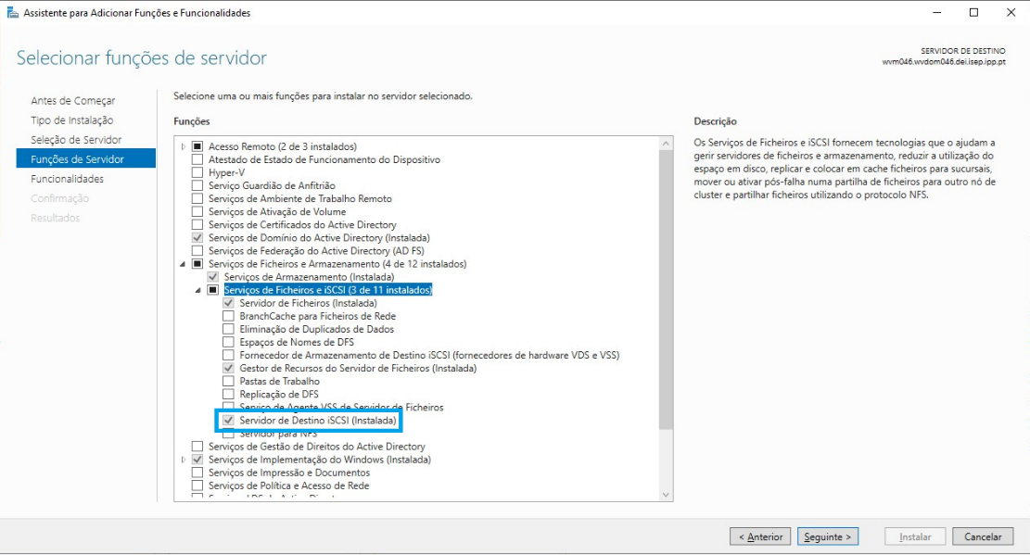

Com a função instalada, passa-se para a configuração do Target para que possa ser utilizado pelos clientes (Initializors).

Para isto, cria-se um disco virtual iSCSI no “Gestão de Discos” que vai ser disponibilizado para utilização por parte dos Initializors.

Escolhe-se o disco a qual se pretende na utilização do Initiator, dar um nome e atribuir um tamanho que será disponibilizado.

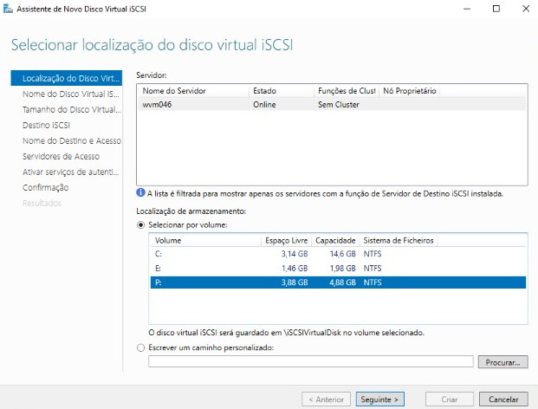

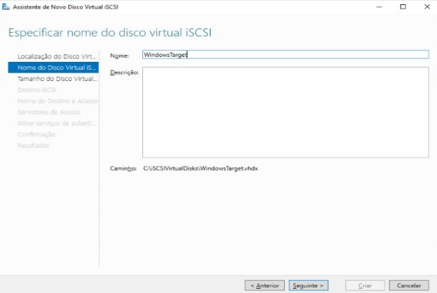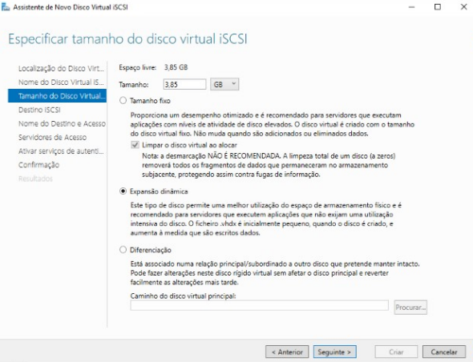

Cria-se um novo destino ISCSI onde será do tipo IQN e tem de ter um valor. No nosso caso valor foi “iqn-2019-11.pt.ipp.isep.dei.udom46:asist” este que será usado no Initiator do Linux.

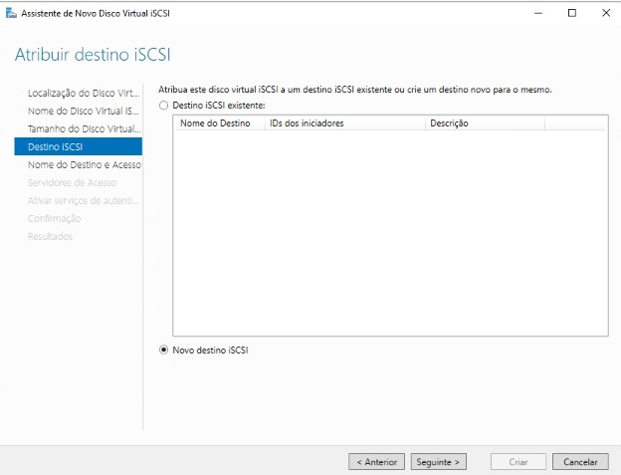

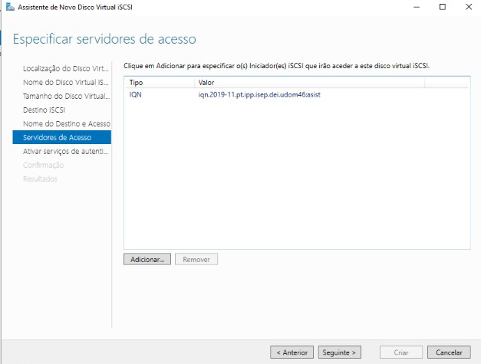

Para ativar a autenticação deve-se ativar o CHAP (mecanismo de autenticação utilizado) e criar as credenciais pretendidas.

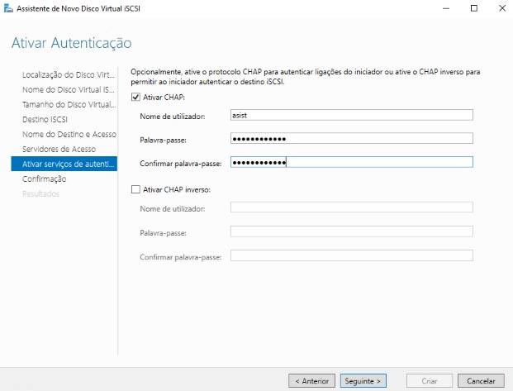

O Target em Windows está configurado, sendo agora necessário criar o Initiator em Linux e conectar este ao Target configurado.

**Initiator Linux**

Na configuração do Initiator em Linux, instala-se o package “open-iscsi” com o comando “**apt-get install open-iscsi**”.

De seguida, edita-se o ficheiro **/etc/iscsi/initiatorname.iscsi** para introduzir o nome do Initiator (nome este o que foi utilizado para indicar o initiator na configuração do Target Windows configurado anteriormente).

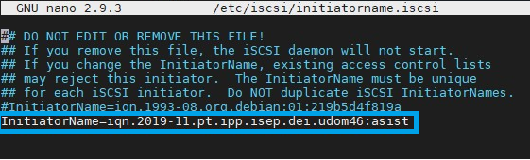

Após a definição do nome, edita-se o ficheiro **/etc/iscsi/iscsid.conf** para configurar o método e credenciais de autenticação (CHAP) e também a

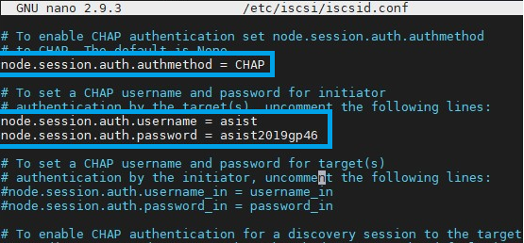

Para ter uma ligação automática ao Target quando o sistema inicia, altera-se o startup para o automático.

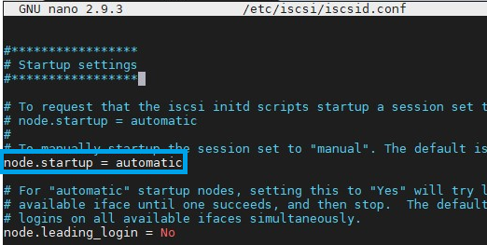

Concluída a edição dos ficheiros, executa-se o comando “**systemctl restart iscsid open-iscsi**” para aplicar as alterações efetuadas.

Para conectar o Initiator ao Targer, executa-se o comando “**iscsiadm -m discovery -t sendtargets -p TARGETIP**” (onde o TARGETIP é o ip do servidor onde se encontra o target desejado, no caso é 10.9.11.46) para detetar os targets disponíveis.

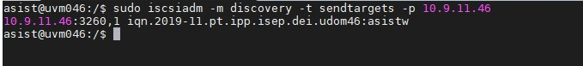

Sendo agora possível ver os detalhes da sessão estabelecida através do comando “**iscsiadm -m session -o show**”.

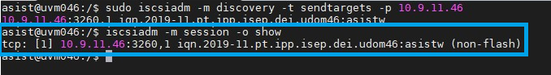

Estabelecida a conexão ao Target, segue-se a configuração do disco a utilizar. Para isso, foi criada uma partição primária **/dev/sdb1** com recurso ao comando “**fdisk**” e seus recursos, depois criamos um filesystem nessa partição do tipo ext4 com o comando “**mkfs.ext4 /dev/sdb1**”. Para finalizar executamos o comando “**mount /dev/sdb1 /asist/disk1**” e adicionamos uma entrada para este disco no ficheiro “**/etc/fstab**” para que o mount deste disco seja executado automaticamente no arranque do servidor.

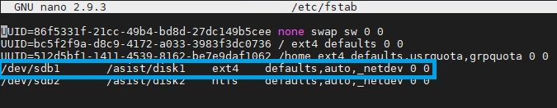

Para verificar que o mount foi bem sucedido executa-se o comando “**df -h**”

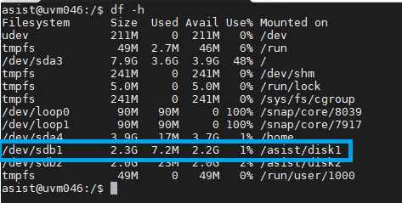

Depois das configurações feitas, o estado de destino deve estar ligado:

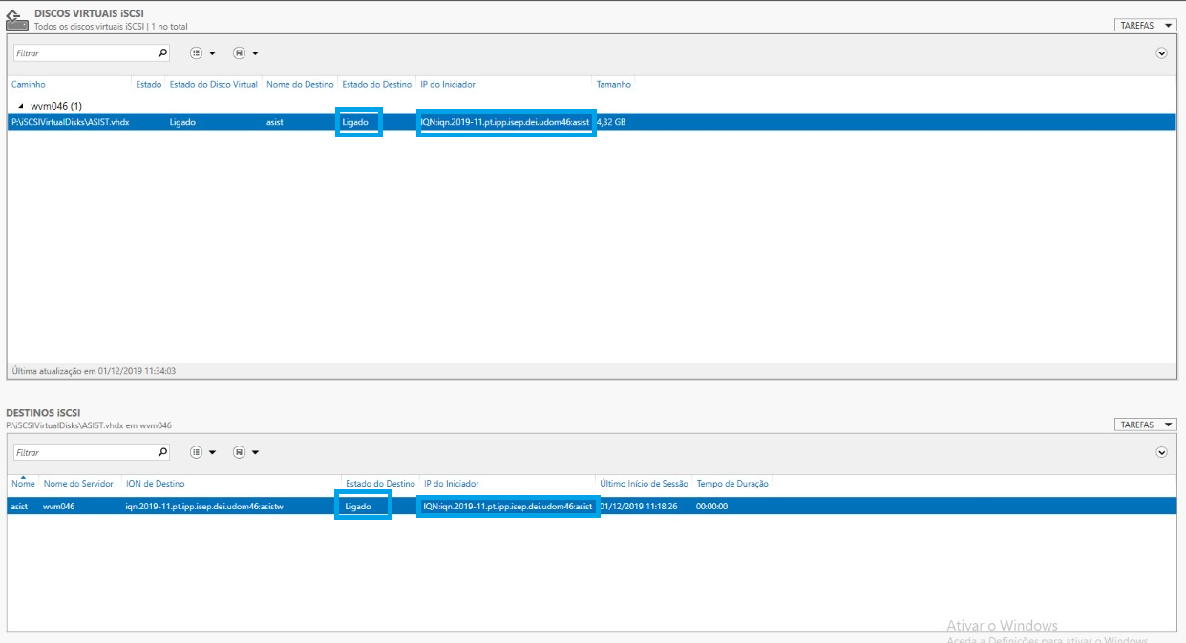

**Target Linux**

A configuração do Target é necessário a instalação de packages, nomeadamente do package tgt, através do comando “**apt-get install tgt**”.

Também é necessária a criação duma partição que será a disponibilizada ao Initiator, tal como na configuração do Initiator foi utilizado o comando “**fdisk**” e os seus recursos. Criada uma partição primária “**/dev/sdb2**”, criamos nesta partição um filesystem do tipo NTFS, para que a partição em Windows possa ser formatada com NTFS também. De seguida, executamos o mount do disco numa pasta “**/asist/disk2**” através do comando “**mount /dev/sdb2 /asist/disk2**”. E adiciona-se também uma entrada para este disco no ficheiro “**/etc/fstab**” para que este seja montado automaticamente no arranque do servidor.

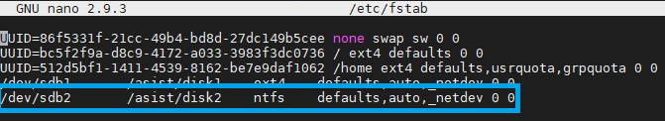

Configurado e montado o disco, cria-se uma imagem deste disco, imagem que vai ser disponibilizada ao Initiator para que este possa configurar e utilizar o disco, para este efeito utilizamos o comando “**dd if=/dev/sdb2 of=/asist/disk2/disk2.img count=0 bs=1 seek=2G**”.



De seguida, criamos um ficheiro de configuração na pasta “**/etc/tgt/conf.d**”, no nosso caso chamado “**iscsi.conf**”, para introduzir as informações do Target que vão ser utilizadas pelo sistema para o criar.

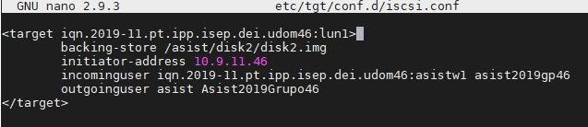

Neste ficheiro configuramos o nome do Target, a imagem do disco a partilhar, o ip do initiator e as credenciais de autenticação. De seguida, executa-se o comando “**systemctl restart tgt**” para aplicar as definições escritas no ficheiro.

Para verificar o status do Target corre-se o comando “**tgtadm --mode target --op show**”

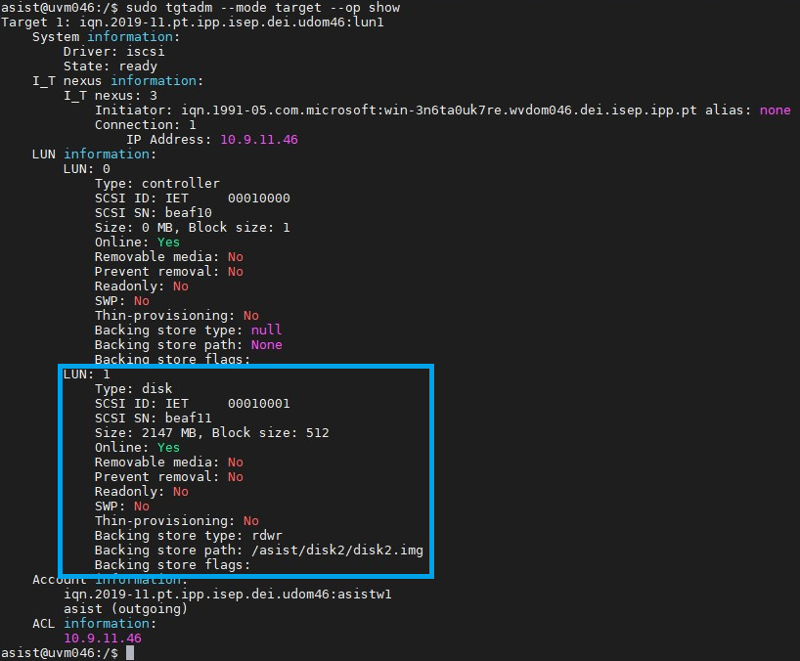

O Target Linux está agora configurado, falta apenas a configuração do Initiator Windows para poder conectá-lo a este Target.

**Initiator Windows**

A configuração do Initiator e apartir do serviço Iniciador iSCSI. Com o serviço iniciado, começamos por indicar o ip do servidor Target

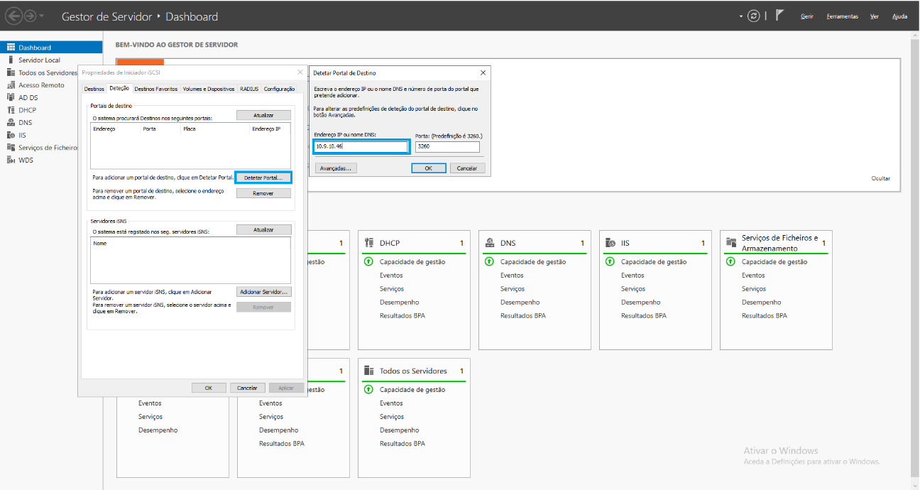

Ao estabelecer ligação com o servidor do Target, este deve ser detetado. De seguida estabelece-se uma conexão com ele, definindo as credenciais do CHAP de acordo com as definidas no target. Adiciona-se o Target nos “Destinos Favoritos” para que o Initiator se conecte automaticamente ao Target no arranque do servidor.

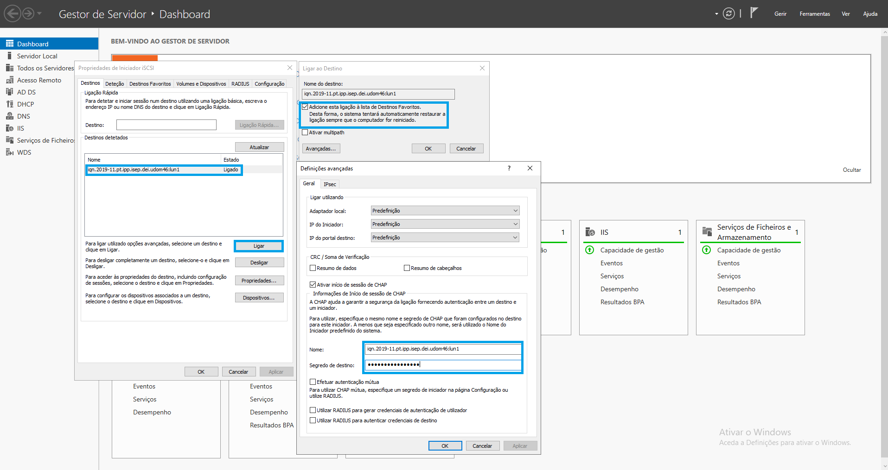

Concluída a ligação ao Target, vai aparecer automaticamente no gestor de discos do servidor Initiator, um novo disco não formatado com o tamanho especificado no Target, para concluir, basta colocar o disco online, inicializá-lo e criar um novo volume primário com formatação NTFS.

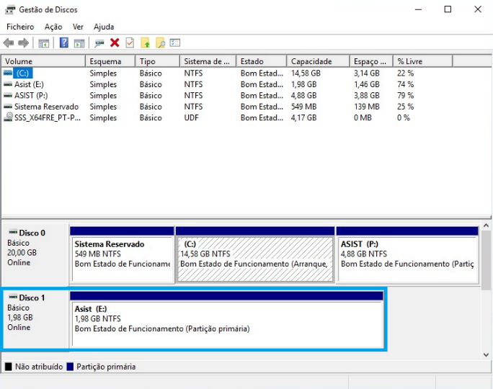

**Caso de uso 3**

****Para obter semanalmente os requisitos, inicialmente modificamos o ficheiro “crontab” com os seguintes parâmetros: o primeiro conjunto de parâmetros restringe uma data, sendo que esta quando for atingida ativa o script que leva à sua execução, o segundo parâmetro restringe o usuário e o terceiro representa o diretório onde se encontra o ficheiro a executar.

Este script não foi escrito em bash mas sim na linguagem python, devido ao seu alto nível e à existência de mais documentação.

Esta função serve a “main” de modo a verificar se o user recebido por parâmetro existe no ficheiro shadow, verificando se existe alguma ocorrência do user em alguma linha no primeiro valor, caso este existe a função devolve true, senão a resposta é false.

Esta função serve a “main” de modo parecido à função descrita a cima, varia no ficheiro sendo que este em vez do shadow é o de group.

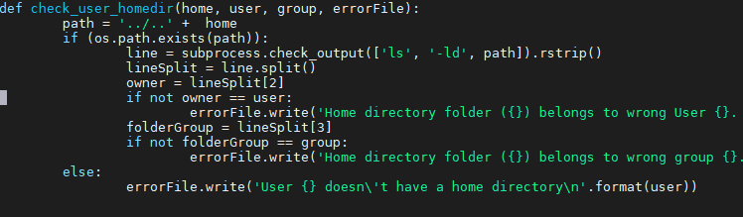

Esta função verifica se o grupo primário, o diretório primário e a homedir existe e se o dono do grupo é o correto. Inicialmente cria o caminho para o diretório da home, verifica se o caminho é valido, e de seguida faz as várias verificações conforme os parâmetros da função, verificando o dono e o grupo.

Esta função serve para criar o ficheiro de erros conforme o caminho do ficheiro, cria com permissões de escrita.

A “main” chama as várias funções descritas a cima, cria o ficheiro de erros com caminho “/tmp” e nome “auth_error”.

Obtém o ficheiro “passwd”, percorre o ficheiro obtendo o username e fazendo a várias validações recorrendo as funções a cima descritas. Conforme o retorno true ou false, não adiciona ou adiciona ao ficheiro preparado para guardas os erros semanais.

**Caso de uso 4**

Para bloquear a sessão de todos os utilizadores registados no DC do Windows depois de 1 minuto de inatividade, primeiramente entrar no “Gestor do Servidor->Gestão de Políticas de Grupo” e editar o “Default Domain Policy” do domínio.

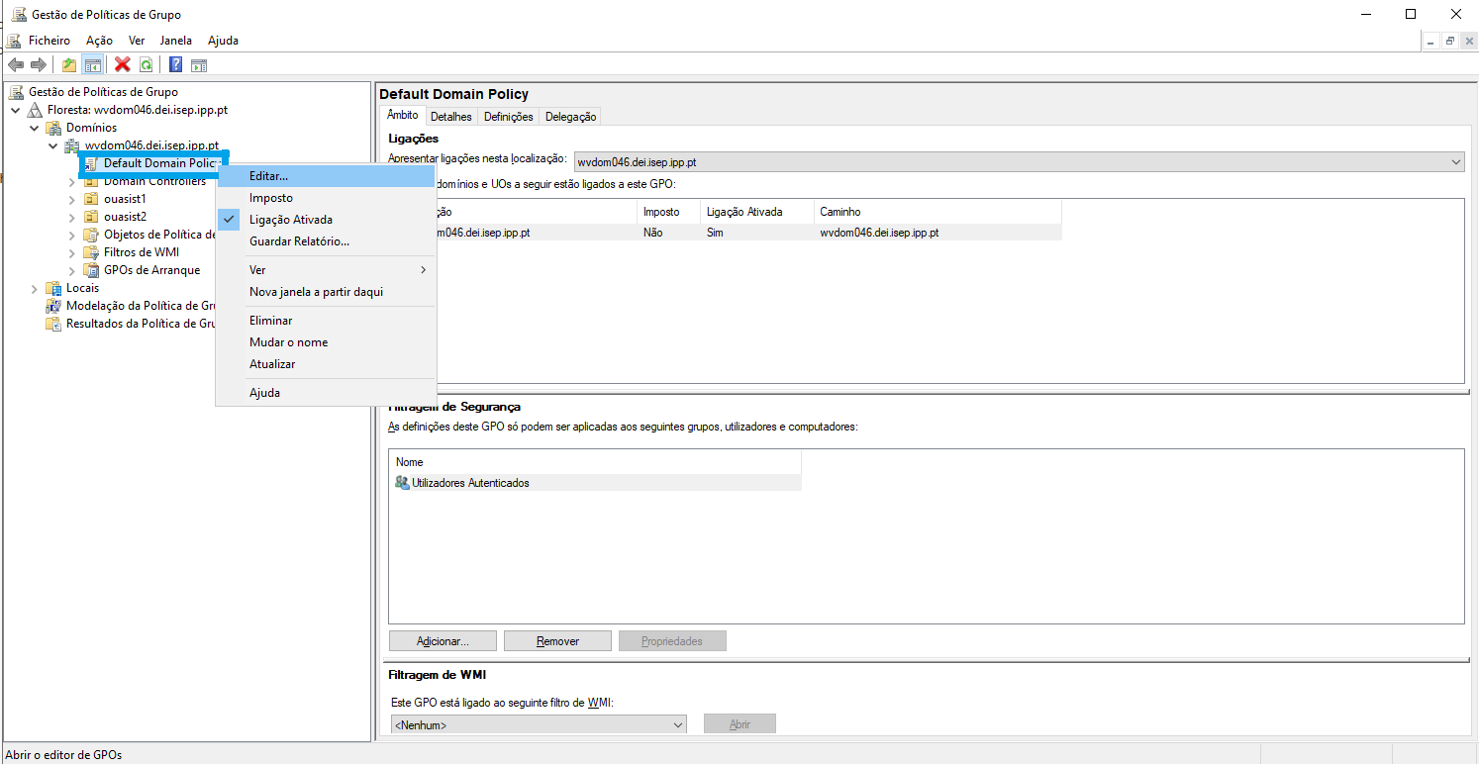

De seguida ir no “Configuracao do computador->Politicas->Definicoes do Windows-> Definicoes de seguranca->Politicas locais->Opcoes de seguranca” e procurar pelo “Início de sessão interativo: limite de inatividade do computador” e definir o tempo para 60 segundos.

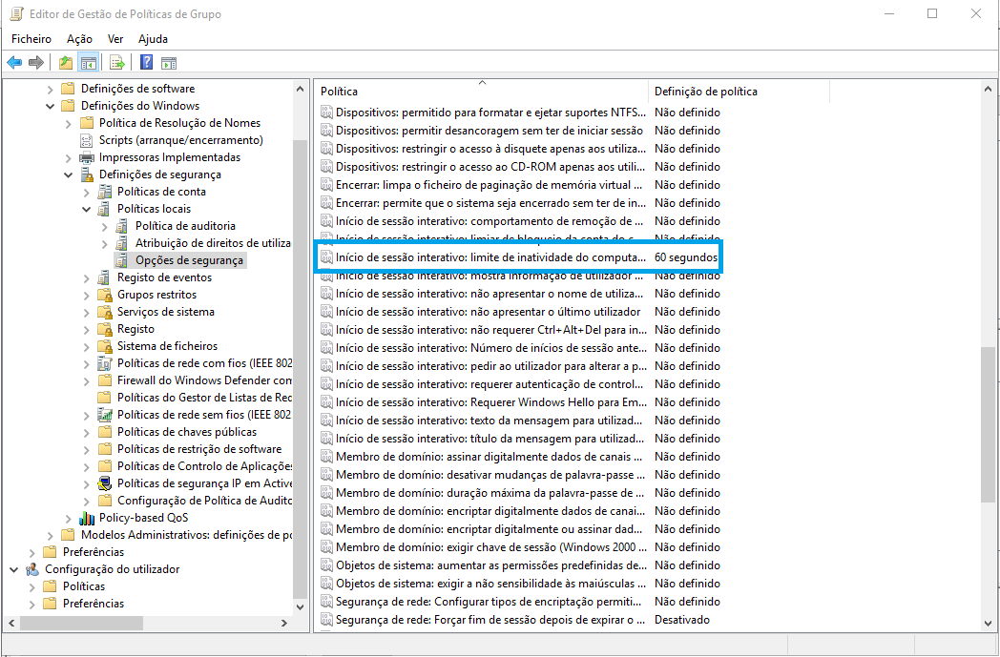

Para a alteracao anterior surtir efeito, a política deve ser atualizada atraves da linha de comando com o seguinte comando “gpupdate /force”.

**Webgrafia**

1. <https://help.ubuntu.com/lts/serverguide/iscsi-initiator.html>
2. <https://www.tecmint.com/setup-iscsi-target-and-initiator-on-debian-9/>
3. <https://www.server-world.info/en/note?os=Ubuntu_18.04&p=iscsi&f=2>
4. <https://www.server-world.info/en/note?os=Ubuntu_18.04&p=iscsi&f=3>
5. <https://www.informaticar.net/how-to-setup-windows-server-2016-as-iscsi-target/>
6. <http://www.virtualizationblog.com/configuring-iscsi-target-in-windows-server-2016/>
7. <https://www.youtube.com/watch?v=sFmP6LzO5KE&fbclid=IwAR2Etm35nEALbGd8IkUgw_hHR7B3MHKZMmOe2lMZbNPs4frZIX0ajue9O9Y>